慧来客开支

变更记录
修改时间 | 说明 | 备注
6-24 | 开支汇总表中需要统计总部支出的数据
7-21 | 修改开支类别、类型名称后，历史数据会同步处理

背景
美容院每天都会有各种各样的开支，店里每天都会用纸质表格记录支出了什么东西，金额多少。到月底的时候，会去统计一个月的收支总额，汇总好后会提交给公司财务。

核心逻辑
可以根据门店实际情况设置开支类型，记录并查看开支记录

交互说明
- 设置开支类型
- 默认展示开支类别：日常开支、房租水电、工资福利、产品资料、财务费用、管理费用，可进行增删改
- 可以在开支类别下增加开支类型
- 若该开支类型有已生成的开支记录，则不可删除（toast提示该开支类型/类别已关联数据，不能被删除）；若无，则可以删除。编辑名称后存量数据不会改变，但是在营业记录筛选时选择修改后的名称，可以搜索到修改名称前的记录编辑开支类别、类型名称后，会同步历史数据，已有的开支记录中会是新名称
- 开支类别、开支类型最多支持输入10个汉字，
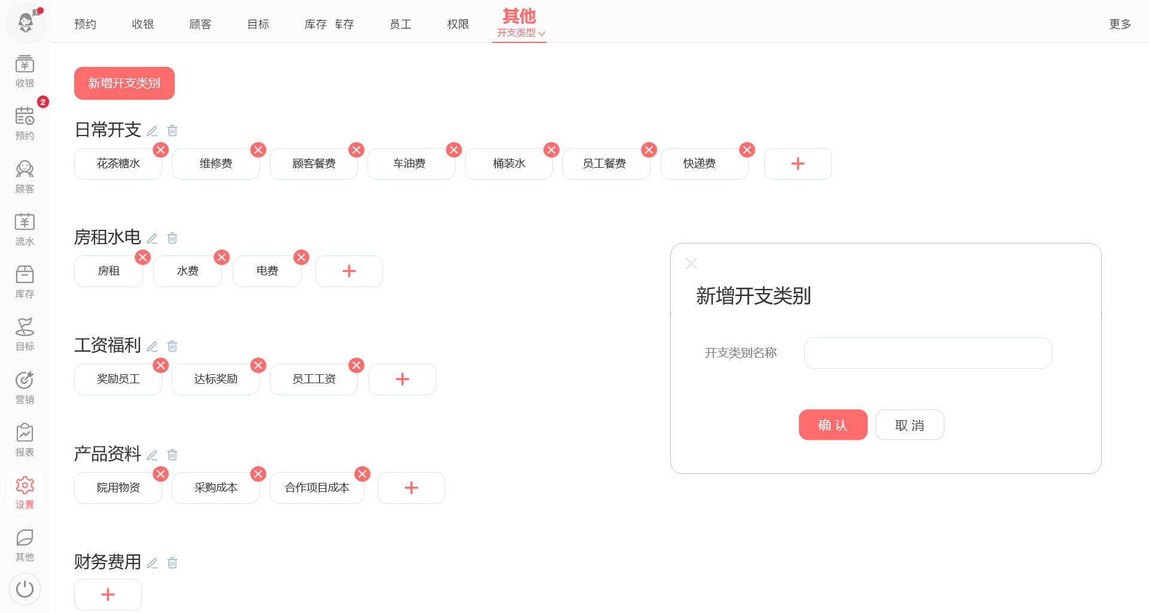

- 支出
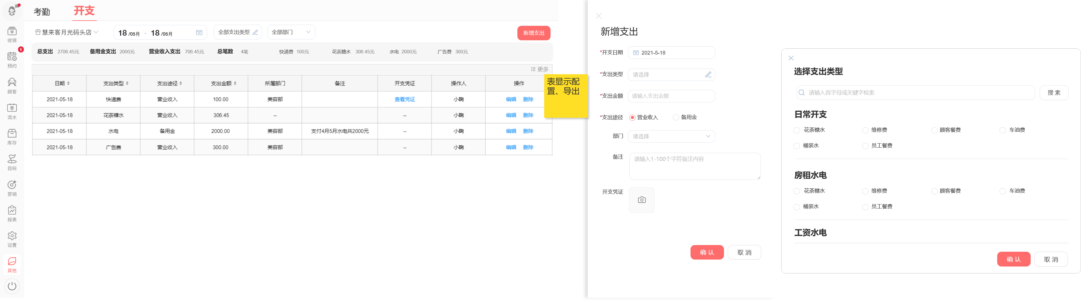
- 【其他】模块新增开支tab
- 门店选择器：单选，总部登录显示，门店登录不显示；总部账号登录时，门店选择器默认选择总部，可根据账号的分管门店，查看和新增支出
- 日期选择器：同顾客消费分析表，可选今年，默认选择今天
- 支出类型：默认全部，点击弹出单选支出类型弹窗
- 部门：默认全部
- 支出类型：默认全部，多选，点击弹出多选支出类型弹窗
- 部门：默认全部，下拉框显示选项 全部部门/美容部/美甲部（所选门店实际部门）；门店选择器选择总部时，不显示选择部门筛选框
- 统计时间段内支出小计
  - 总支出金额、备用金支出、营业收入支出、总笔数
  - 有记录的支出类型及其总金额，显示不下的，可展开查看全部内容，参考UI图
- 表格内容
  - 点击【更多】，可以进行表显示配置和导出数据的操作
  - 表格默认按时间倒序排序，最新添加的显示在最上方；超过20行显示分页组件
  - 备注内容太长的可以点击单元格展开气泡来查看全部内容
  - 开支凭证，点击可查看图片，可左右查看更多图片，同日志图片查看
  - 拥有编辑、删除开支权限的，可以点击编辑向右滑出【编辑支出】弹层；点击删除dialog提示：确定删除支出记录吗？确定or取消
  - 编辑、删除支出记录后，需要生成操作记录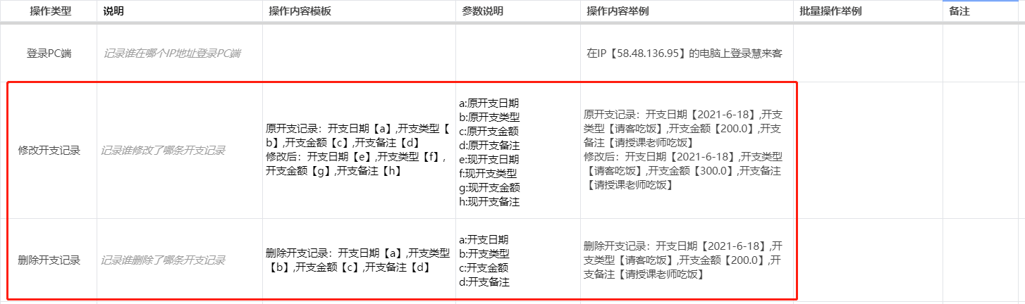
- 点击【新增支出】，向右滑出弹层
  - 开支日期：默认为操作当天的日期，可选今天及之前的日期
  - 开支类型：必填，根据选择的开支类别显示
  - 开支金额：必填，点击弹出软键盘输入规则：大于0，最多两位小数大于等于0，支持两位小数，最大不超过100万
  - 开支途径：必选，首次选择营业收入，记住上次选择
  - 部门：选填，单选
  - 备注：选填
  - 开支凭证：最多可上传9张图片

- 支出统计表
基准报表新增【开支汇总表】
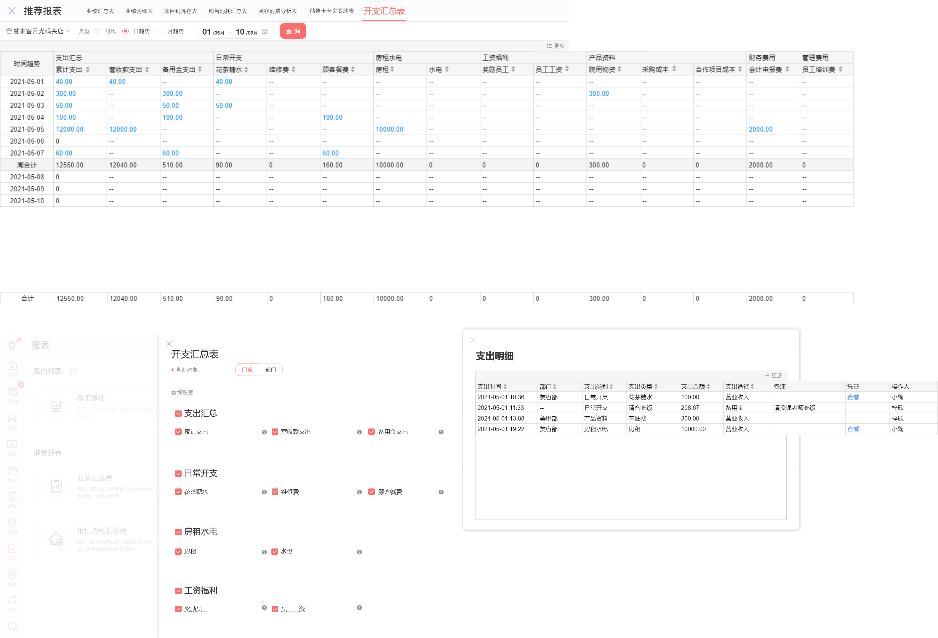
- 可以按照门店、部门查看
- 开支汇总表中需要统计总部支出的数据。门店选择器中有总部选项；当查询对象为部门时，报表中的的门店选择不显示总部
- 点击数字查看支出明细（超过20行显示分页组件）
- 支出明细：默认按支出时间正序排序；若支出类别按正序或倒序排序，再对支出类型排序，需要根据排好的支出类别来排序支出类型；若新增支出时选择的时之前的日期，那么支出时间为选择日期的00:00
- 字段解释：累计支出：查询时间段内所有支出的总额。营收款支出：查询时间段内使用营业收入支出的总额。备用金支出：查询时间段内使用备用金指出的总额。支出类型：查询时间段内【支出类型名称】的支出总额。
- 报表说明：统计门店的每日开支明细

业绩汇总表增加开支统计
- 开支明细中统计支出总额和各支出类别的金额，点击金额可查看支出明细
- 当自定义查询对象为组别、员工后，开支明细置灰不可选，自定义报表中不显示有关字段
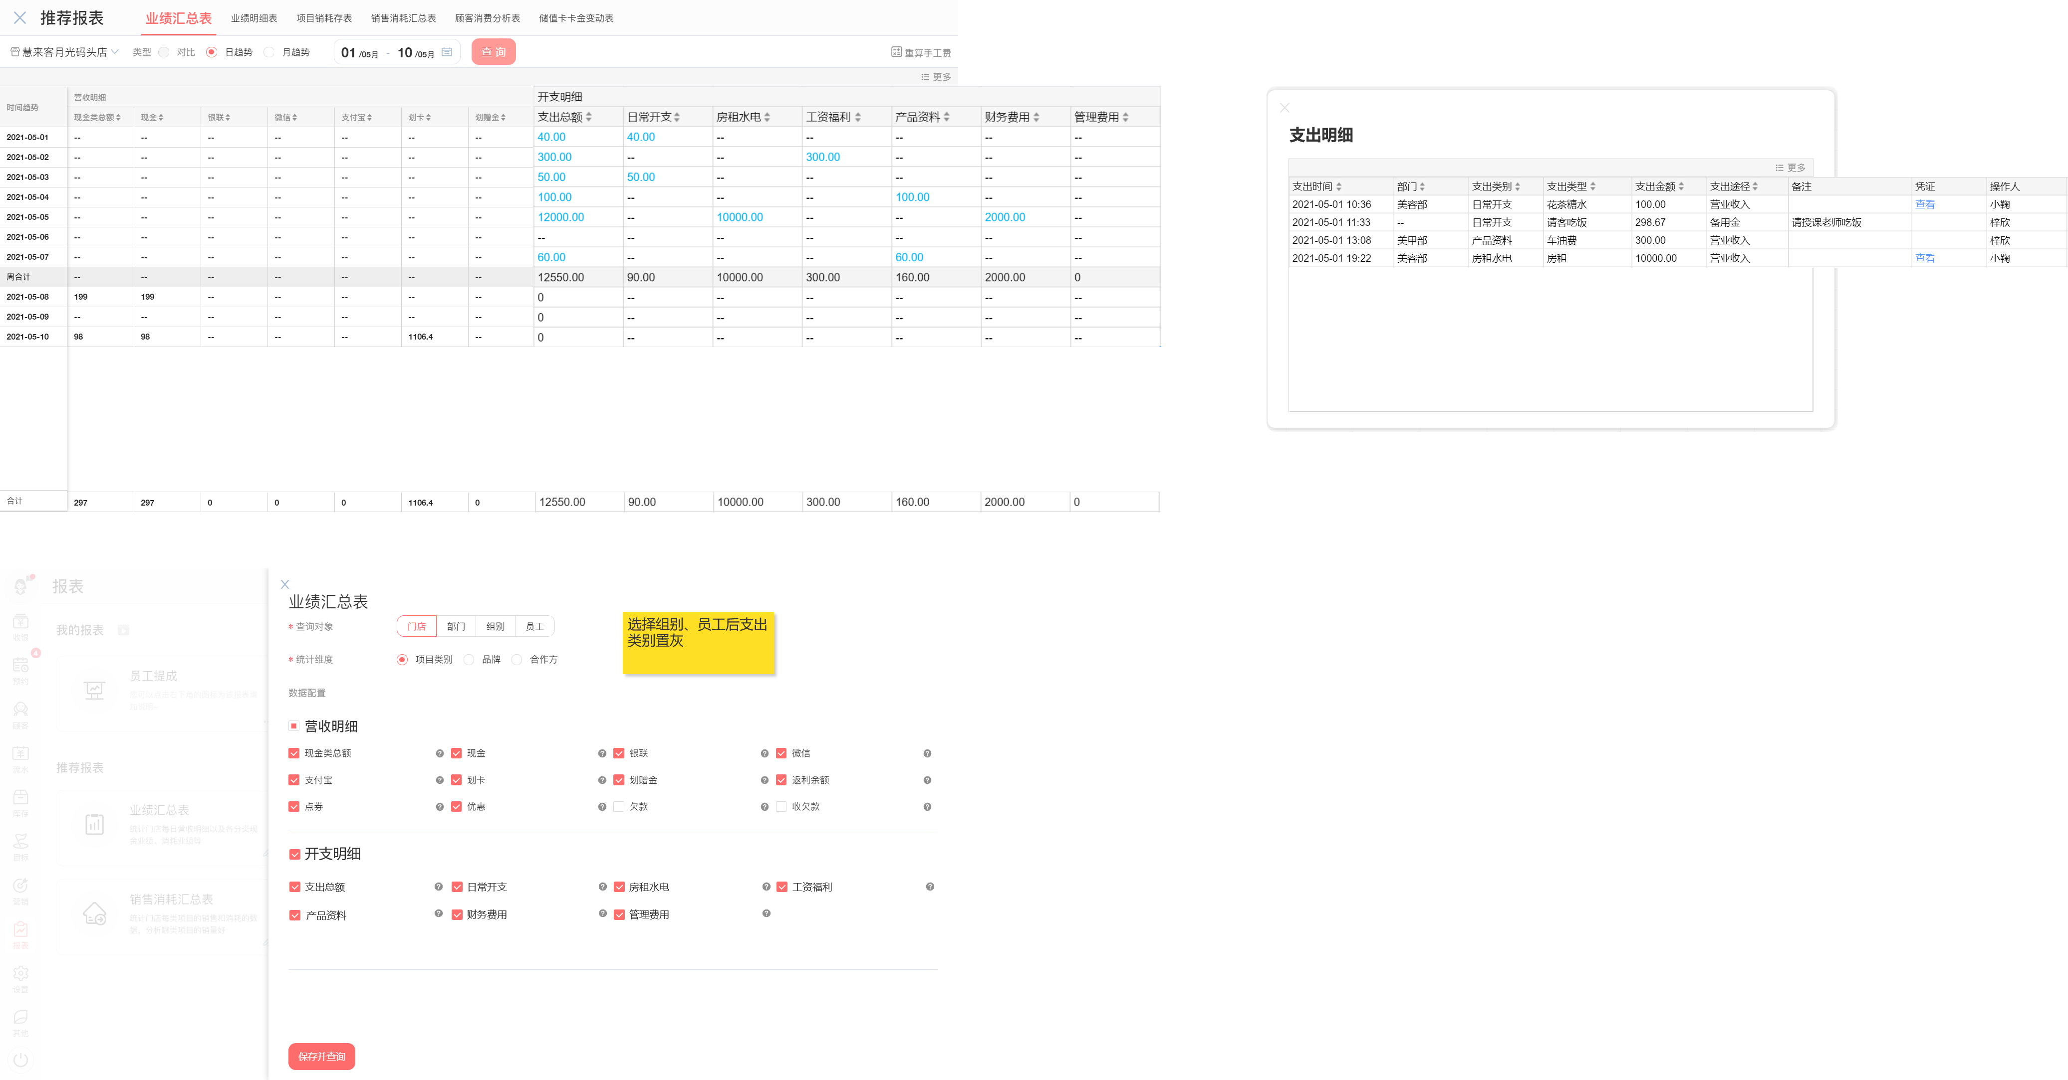
- 字段解释：支出总额：查询时间段内所有支出的总额。支出类别（默认或自定义的支出类别）：查询时间段内【支出类别名称】的支出总额。

- 权限
- 设置权限中增加其他-开支类型权限。管理员默认勾选，总部管理员登录可以设置开支类型，门店管理员登录不显示
- 其它增加菜单权限：考勤、开支。管理员角色默认勾选，存量数据处理：管理员角色和以管理员复制的角色勾选；员工角色此模块权限默认关闭，存量数据处理：员工角色和以员工复制的角色都不勾选
- 增加其它敏感数据权限：允许记录开支和允许编辑、删除开支记录的权限。管理员角色默认勾选；存量数据处理：管理员角色和以管理员复制的角色勾选；员工角色此模块权限默认关闭，存量数据处理：员工角色和以员工复制的角色都不勾选


